Document de câblage d’une carte Arduino mega2560 R3

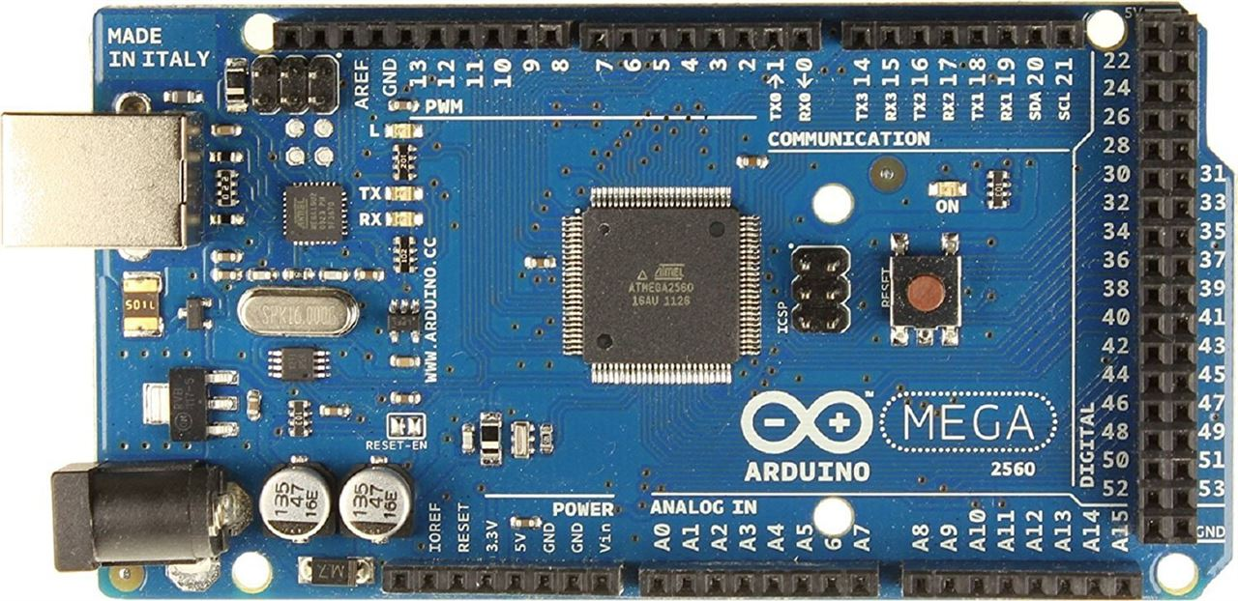

Table des matières
Affectations des connecteurs: 3
Câblage des connecteurs : 4
Manches : 4
Potentiomètres P1 , P2 et P3 : 4
Ecran LCD parallèle ST7920 : 4
Connecteur ICSP : 4
Connexion des Trims : 4
Connexion des Interrupteurs : 5
Alimentation (LIPO) : 5
Connexion des touches : 5
Connecteur Marche-Arrêt, télémesure et sortie PPM vers module HF: 5
Connexion carte SD (8GB maximum): 6
Connexion encodeurs : 6
Connexion du vibreur : 6
Connexion écran LCD_I2C : (SSD1306 ou SH1106) 7
Câblage module télémétrie, conversion TTL/RS232 : 7
Connexion amplification Audio-Buzzer / Voice : 9
Câblage du module son JQ6500-28P : 10
Connexion du module RTC DS3231 et FRAM référence FM24W256-G : 11
Connecteur écolage : 11
Ecolage par câble : 11
Préparation des écrans : 12
Zolen (ST7565P) : 12
Adaptation du connecteur P16 au pin out du Zolen : 12
Artronic : 12
Adaptation du connecteur P16 au pin out du Artronic: 12
ST7920 : 12
Adaptation du connecteur P16 au pin out du ST7920: 12
KS108 : 13
Adaptation du connecteur P16 au pin out du KS108: 13

Affectations des connecteurs:

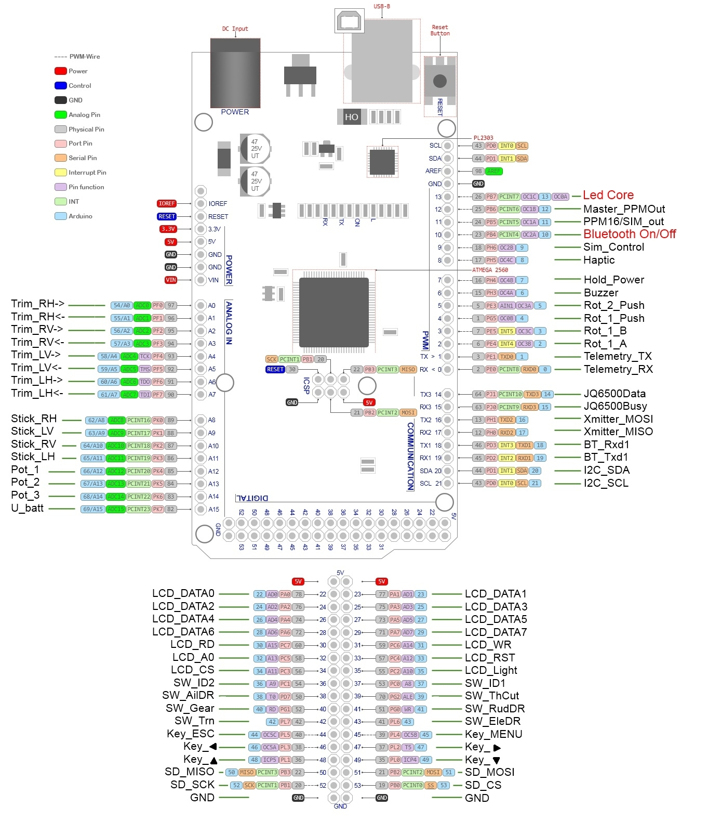

Câblage des connecteurs :

Manches :
Les quatre manches sont connectés aux pins A8,A9,A10 et A11, ainsi que le +5v et la masse GND.
Les manches à effet hall seront alimentés par du 3,3v au lieu du 5V.

Potentiomètres P1 , P2 et P3 :
Les trois potentiomètres sont connectés aux pins A12,A13 et A14.

Ecran LCD parallèle ST7920 :
L’écran est connecté sur les pins 22 à 35 .
Pour tout autre écran connecté en parallèle, Zolen, Artronic, KS108, voir en fin de document .

Connecteur ICSP :
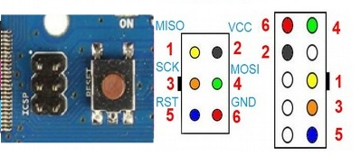

Connexion des Trims :
Les trims sont connectés sur les pins A0 à A7 et la masse GND.

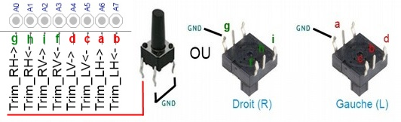

Connexion des Interrupteurs :
Les interrupteurs sont connectés sur les pins 36 à 43 et la masse GND.
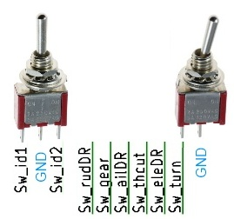

Alimentation (LIPO) :
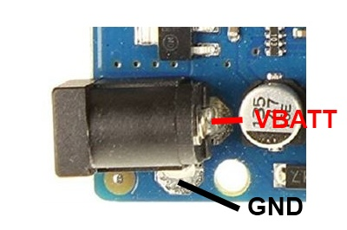

Un accus LiPo ou mieux : Li-Ion 2S type (2 x 4,2v maximum) sera utilisé pour alimenter la carte.

VBATT alimente aussi le module HF.

Un pont diviseur de tension doit être câblé entre VBATT et GND. Son point milieu devra être connecté à la pin A15.

Connexion des touches :
Les touches sont connectées sur les pins 44 à 49 et la masse GND.

Connecteur Marche-Arrêt, télémesure et sortie PPM vers module HF:

Connexion carte SD (8GB maximum):
La carte SD est connectée sur les pins 50 à 53 ainsi que sur le +5V et la masse GND.
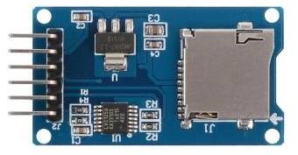

Connexion encodeurs :
Seul l’encodeur Ena est disponible pour l’instant. Il est connecté sur les pins 2,3,5 et GND.
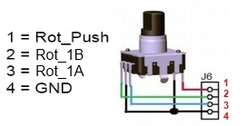

Connexion du vibreur :
Le vibreur est connecté sur la pin 8 et la masse GND.
Comme pour tout moteur continu, il faut absolument câbler une diode de type 1n4148 en parallèle sur le vibreur . La cathode sur la sortie 8 et l’anode sur le GND.
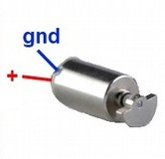

Connexion écran LCD_I2C : (SSD1306 ou SH1106)
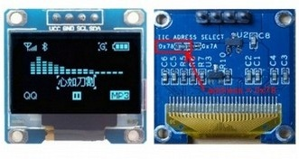
En cas d’utilisation d’un écran I2C, il sera connecté sur les pins 20 (sda) et 21 (scl) ainsi que sur le +5V et la masse GND.
Vérifier que l'adresse de l'écran est bien 0x78 (correspond à l’adresse d’écriture 0x3C )!!!

Câblage module télémétrie, conversion TTL/RS232 :

Connexion amplification Audio-Buzzer / Voice :
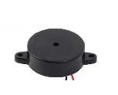
Il existe deux possibilités d’utilisation de la pin 6 (Out Audio-Buzzer).
- soit raccorder directement un buzzer entre la pin 6 et la masse GND et désactiver la fonction « Audio » dans « Desktop ».
Dans ce cas, le buzzer sera utilisé pour signaler toute action effectuée sur une touche ou indiquer une alarme, selon la configuration choisie dans la radio pour cette fonction.

- soit utiliser la fonction « Audio » dans « Desktop et raccorder la pin 6 sur l’une des deux entrées d’un ampli 2w décrit plus loin, et dont le circuit imprimé est illustré par ailleurs.
Ce mode d’utilisation est, à notre avis, le plus judicieux,
Dans ce cas, la pin 6 génère un signal Buzzer simulé ainsi que les sons de la fonction « Audio » provoqués par l’appui sur une touche, une commande de trim, etc, selon le choix effectué dans la radio.
Dans tous les cas, si la fonction « Voice » est cochée dans « Desktop » (annonces vocales par fonction « Voice »), voir plus bas le câblage du module Voice JQ6500 .

Ampli sommateur
Il faudra réaliser un montage sommateur des signaux Audio-Buzzer / Voice avant amplification des signaux vers un haut-parleur 8 ohms.
Si vous ne souhaitez pas profiter de la fonction « Audio » et utiliser un buzzer seul, («Audio» décoché dans Desktop), tout en utilisant la fonction Voice («Voice» coché dans Desktop), seul le raccordement au JQ ( broche 27 ) sera nécessaire et vous n’aurez pas besoin de la partie sommateur.

En option, un jack (embase jack mono 3,5mm) peut être ajouté pour brancher une oreillette.
La résistance de 220 Ohms sera adaptée à votre audition. L’idéal sera dans un premier temps d’utiliser une résistance variable de 1Kohms pour trouver votre réglage idéal, puis de remplacer cette résistance par une résistance fixe de valeur approchante.

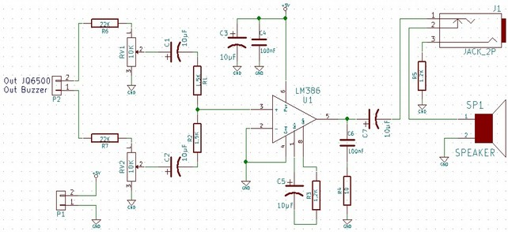
Schéma de la partie sommateur + ampli LM386.
Note : Les références des composants n’ont rien à voir avec celle du shield.
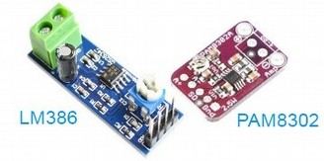

Vous pouvez aussi réaliser votre adaptation en utilisant des amplificateurs audio du commerce, à base de LM386 ou PAM8302 (classe D) ou tout autre ampli mono.
Une puissance de 2w est suffisante.

Câblage du module son JQ6500-28P :
Vous utiliserez ce module si vous souhaitez bénéficier des annonces vocales de la fonction
« Voice », pour indiquer des temps de vol, des valeurs de télémesure, la phase de vol sélectionnée,
la tension batterie émetteur, etc. Les annonces vocale seront stockées dans la mémoire micro SD du
module.
Le module JQ6500-28P (28 pins) arrive avec deux barrettes de 14 pins déjà soudées.
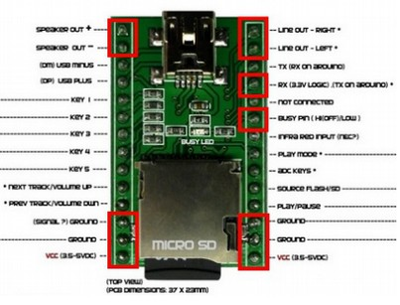
Pour être utilisé correctement, le module doit être préparé.
Cette préparation consiste à garder les pins entourées en rouge et couper au plus court toutes les autre pins.

Une autre solution peut consister à complètement dessouder les pins non utilisées, ainsi il n’y aura aucun risque qu’une broche non utilisée touche une piste du shield !

Le module sera alors monté côté soudures du shield (dessous) et les soudures réalisées côté composants (dessus). Il faudra prendre soin de câbler au préalables les quatre composants se trouvant en dessous du JQ6500-28P , soit R15,R20 et C22,C32.

Connexion du module RTC DS3231 et FRAM référence FM24W256-G :
(FM24W256-G à tester)
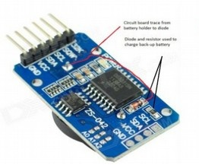
Ce module, que l'on peut trouver un peu partout sur lequel est mentionné ZS-042 supporte l'horloge DS3231 mais aussi une Eeprom AT24C02.
Il va falloir remplacer cette Eeprom par une FRAM Ramtron-FM24W256-G, qui remplacera l'Eeprom interne de l'atmega2560.
La Fram utilise le même boîtier broche à broche.
Afin d'utiliser tout son espace mémoire, (bien supérieur à celui de l'eeprom AT24C02), il est nécessaire de court-circuiter les ponts, A0, A1 et A2, situés à droite du circuit sur la vue.
Ses avantages, plus d’espace mémoire, plus rapide et plus grande résistance aux multiples écritures.
Ce module se branche sur les pins I2C, 20 (sda et 21 (scl) ainsi que sur le +5V et la masse GND.

Détail TRES important, le module est presque toujours fourni avec une pile lithium CR2032.
Or, le module prévoit une charge de cette pile ce qui n'est possible qu’avec une pile accus de type LIR2032.
Il y a un risque de voir exploser la pile !
Si vous voulez malgré tout utiliser un simple pile CR2032, il suffira de dessouder par exemple la diode (composant orange) .

Connecteur écolage :

Ecolage par câble :

Préparation des écrans :

Zolen (ST7565P) :
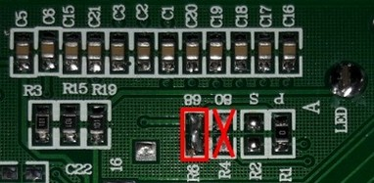
Dessouder R4 (8080).
Souder R6 (6800).

Choisir ST7565P dans Desktop.
Alimentation en 5V.

Adaptation du connecteur P16 au pin out du Zolen :
1 | 2 | 3 | 4 | 5 | 6 | 7 | 8 | 9 | 10 | 11 | 12 | 13 | 14 | 15 | 16 | 17 | 18 | 19 | 20
 | 10 | 9 | NC | NC | 1 | 2 | 3 | 4 | 5 | 6 | 7 | 8 | 16 | 15 | 14 | 13 | 11 | NC | 12

Pour alimenter la led de rétro éclairage, une résistance de 100ohms sera câblée entre la pin 18 de P16 et la pin 11 de l’écran.

Artronic :
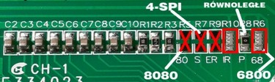
Choisir ST7565R dans Desktop.
Alimentation en 3,3V.

Adaptation du connecteur P16 au pin out du Artronic:
1 | 2 | 3 | 4 | 5 | 6 | 7 | 8 | 9 | 10 | 11 | 12 | 13 | 14 | 15 | 16 | 17 | 18 | 19 | 20

ST7920 :
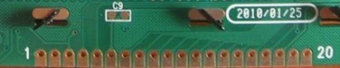
Choisir ST7920 dans Desktop.
Alimentation en 5V.

Cet écran est prêt à être câblé.

Adaptation du connecteur P16 au pin out du ST7920:
1 | 2 | 3 | 4 | 5 | 6 | 7 | 8 | 9 | 10 | 11 | 12 | 13 | 14 | 15 | 16 | 17 | 18 | 19 | 20

KS108 :
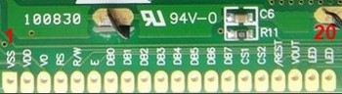
CS1 et CS2 sont parfois à inverser.Pour alimenter la led de rétro éclairage, une résistance de 100ohms sera câblée entre la pin 19 de P16 et la pin 19 de l’écran.

Choisir KS108 dans Desktop. Alimentation en 5V.

Adaptation du connecteur P16 au pin out du KS108:
1 | 2 | 3 | 4 | 5 | 6 | 7 | 8 | 9 | 10 | 11 | 12 | 13 | 14 | 15 | 16 | 17 | 18 | 19 | 20
1 | 2 | NC | NC | 16 | 6 | 7 | 8 | 9 | 10 | 11 | 12 | 13 | 14 | 15 |  | 17 |  | 19

